Окружающий мир
2 класc . 2 полугодие
1. Что такое вода?
а) Вода – это твердое вещество.
б) Вода – это жидкое вещество.
в) Вода – это газообразное вещество
2. Допиши предложение.
а) Вода в твердом состоянии – это ________________
б)Вода в газообразном состоянии – это ___________________
3. Начерти схему круговорота воды в природе.

4. Перечисли основные правила поведения на воде.
_________________________________________________________________________________________________________________________________________________________________________________
5. Отметь газы, которые составляют большую часть воздуха.
а) аргон в) хлор д) кислород
б) азот г) водород е) углекислый газ
6 В перечисленных свойствах найди те, которые есть у воздуха.
а) прозрачный г) способен перемещаться
б) синий д) имеет постоянную температуру
в) не имеет запаха е) имеет форму шара
7 Отметь причины возникновения ветров.
а) Способность воздуха перемещаться.
б) Различие в температурах воздуха на планете.
в) Вращение планеты.
г) Показания термометра.

8.Дополни схему
Царства живой природы

9. Подпиши части растений.

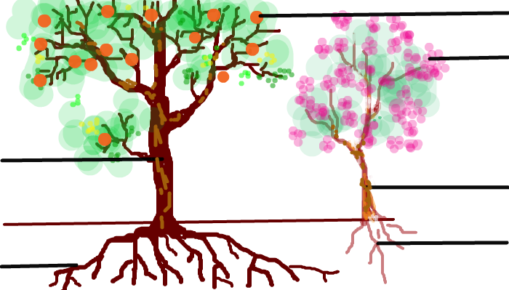
10. На какие группы делятся растения? Дополни схему

11 Как называются растения с такими листьями? Запиши:
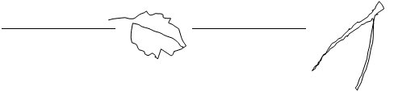

12.Распредели по группам.
Кукушкин лён, щитовик, бурая водоросль, листовик обыкновенный, морская капуста, сфагнум.
ПАПОРОТНИКИ | МХИ | ЛИШАЙНИКИ

13 Назови отличительные признаки культурного растения от дикорастущего.
Культурные растения:_______________________________________________________
Дикорастущие растения ___________________________________________________

14.Привиди примеры растений Красноярского края
Культурные растения:_______________________________________________________
Дикорастущие растения ___________________________________________________

.15 Заполни таблицу
СЪЕДОБНЫЕ ГРИБЫ | НЕСЪЕДОБНЫЕ ГРИБЫ
.Обведи кружком верные высказывания.

16.Жизнь растений связана с животными, так как животные:
- Распространяют плоды и семена растений
- укрывают растения от непогоды
- Питаются растениями и этим наносят им вред
- Вытаптывают растения и этим губят их
- Выделяют углекислый газ, который поглощают растения
- Улучшают почву, а значит, и условия жизни растений
17 Условия, необходимые для жизни животных:
- Свет, тепло, вода, воздух, пища.
- Хлеб, солнечный свет, почва, магазины, почта.
- Свой дом, электрический свет, песок, глина, вода.
- Школы, кинотеатры, дороги, машины, водопровод.
18 Соотнеси картинку и понятие
насекомые рыбы земноводные пресмыкающиеся птицы млекопитающие

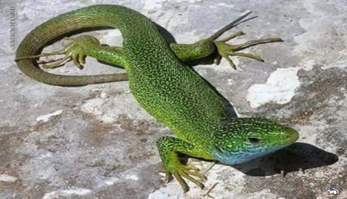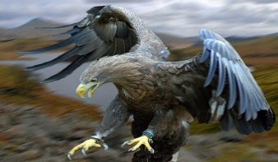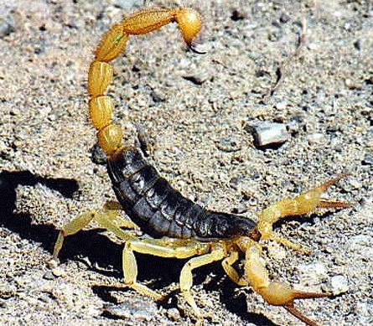

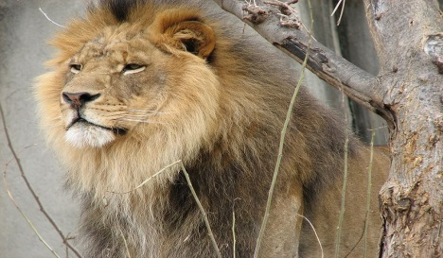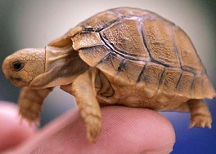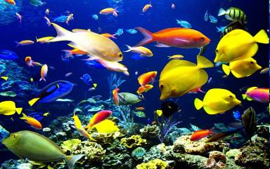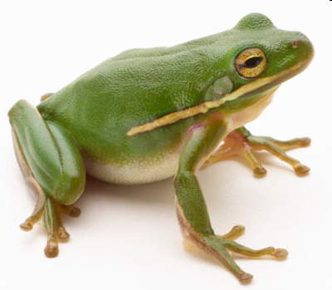

19 Раздели на две группы животных (надпиши цифры 1 или 2): Дай название каждой группы.
Собака, кошка, белка, барсук, овца, корова, медведь, лиса, заяц, коза, лошадь, свинья

